190409 버그리포트

201359025 신동민

1. 게임명 : 피파온라인4

2. 버그요약 : 캐릭터 얼굴 모델링 없음(missing texture) / 모델링 겹침 현상(Clipping)

3. 환경 : PC / (i5-6500, gtx1060, 16gram, samsung-ssd, window10)

4. 상세내용 :

1) missing Texture - 쿼터뷰 시점에서 게임할 때 정상적으로 표시되지만 특정 상황(패널티킥, 프리킥 상황에서 캐릭터 얼굴 모델링이 안보이는 현상이 발생

오직 반칙으로 발생되는 상황이므로 캐릭터 모델링과 코딩사이에서 문제가 있는 걸로 사료됨

1-1) 우선순위 : 3단계

1-2) 빈도수 : 낮음, 어떤 조건에서 나타나는지 명확하지 않음.

1-3) 심각도 : 중(게임 상황에 크게 문제는 안되나 몰입도가 떨어짐)

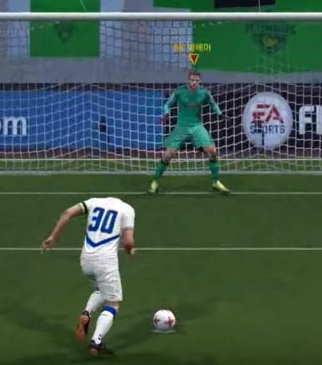

2) Clipping

골 먹힌 후 같은 팀 선수는 멈추는데 상대팀 선수는 세러모니하는 상황에서 자주 발생함.

멈춰있는(같은팀) 모델링에 껴서 움직이려는(상대) 선수가 나오지 못하거나 끼는 현상

넘어지면 일어나도록 코딩되어 있으나 사진처럼 비슷한 위치에 모델링이 있으면 끼임

2-1) 우선순위 : 3단계

2-2) 빈도수 : 낮음

2-3) 심각도 : 중~상, 골 이후엔 중앙에서 다시 세팅되기 때문에 크게 문제는 안됨.

게임 중간에 일어나려는 상황에선 게임 승패에 결정적인 영향을 줄 수 있음

